Adı Soyadı : 2017–2018 EĞİTİM-ÖĞRETİM YILI Puan :
No: …………………………… ORTAOKULU 8 SINIFLAR
Sınıf: 8/ FEN BİLİMLERİ DERSİ 2.DÖNEM 1.YAZILI SORULARI

1-) Üreme ana hücrelerinde, biri anneden, biri babadan gelen iki takım (2n) kromozom bulunur.Aşağıda verilen şemalardan hangisi üreme ana hücrelerinde mayozun meydana gelişini doğru bir şekilde göstermiştir?

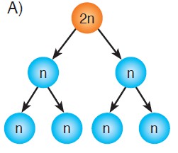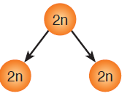A) B)

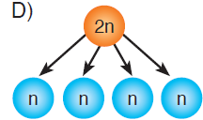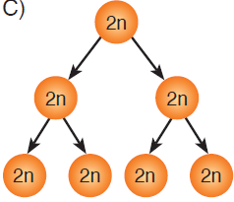C) D)

2-) Basit makinelerle ilgili aşağıdaki yargılardan hangisi doğrudur?

A) İşten kazanç sağlar.
B) Daha az enerji harcamamızı sağlar.
C) Kuvvetten kazanç sağlayan yoldan da kazanç sağlar.
D) Kuvvetten kayıp varsa yoldan kazanç vardır.
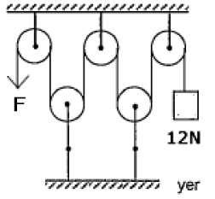

3-)

Yukarıdaki şekilde 12 N ağırlığındaki bir yük F kuvveti ile makara sistemi ile dengede tutulmaktadır. Buna göre, F kuvveti kaç Newton’dur? (Makara ağırlıkları ve sürtünmeler önemsizdir)

A) 2 N B) 3 N C) 6 N D) 12 N

4-) Metallerle ilgili verilen özelliklerden hangisi
yanlıştır?

A) Periyodik tablonun genellikle sağ tarafınnda bulunurlar.
B) Elektron vererek katyon oluştururlar.
C) Kendi aralarında bileşik oluşturmazlar.
D) Tel ve levha haline getirilebilirler.

5-)
NaCl bileşiği ile ilgili olarak;
I-İyonik bağlı bir bileşiktir.
II-Elektron alışverişi ile bağ oluşumu gerçekleşmiştir.
III-Ametal atomları arasında gerçekleşmiştir.
İfadelerinden hangileri söylenemez?

A) Yalnız I B) Yalnız III C) I ve III D) II ve III

6-)
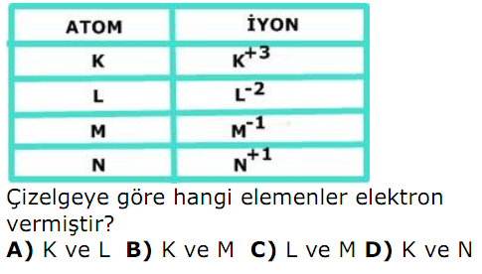
7-)
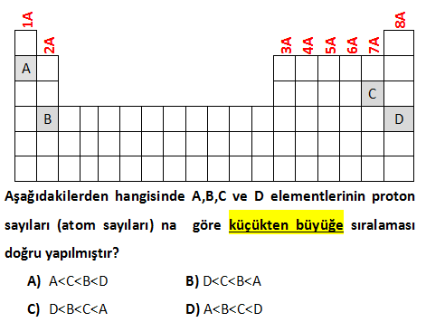

8-)
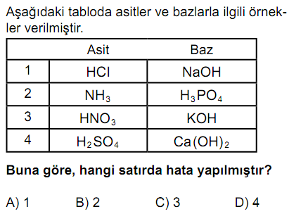
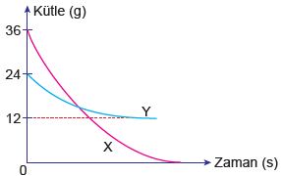9-) Aşağıda X ve Y elementlerinin aralarında bileşik oluştururken kütlelerindeki değişim grafiği verilmiştir.

Grafiğe göre oluşan XY bileşiğinin kütlesi kaç gramdır?
A) 24 B) 48 C) 60 D) 72

10-) K saydam ortamından L saydam ortamına geçen bir ışın
şekildeki yolu izliyor.
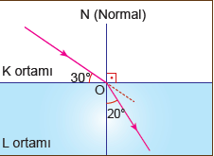

Buna göre aşağıdakilerden hangisi yanlıştır?
A) Kırılma açısı 20° dir.
B) Gelme açısı 30° dir.
C) Işık K ortamında daha süratlidir.
D) L ortamı K ortamından daha yoğundur.

11-) Daha yoğun bir ortama 50⁰ lik bir açıyla gönderilen
bir ışığın kırılma açısı aşağıdakilerden hangisi olamaz?

A) 40 B) 45 C) 48 D) 50

12-) Aşağıda bazı mercek çeşitleri verilmiştir.
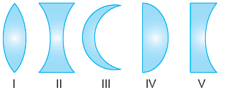

Buna göre hangilerinde asal eksene paralel gönderilen
ışınlar bir noktada toplanır?

A) I, II ve III. B) I, III ve IV
C) II, III ve V D) III, IV ve V

13-) Aşağıdakilerden hangisinde ses daha hızlı yayılır?

A) Boşlukta B) Havada
C) Tahta masada D) Deniz suyunda

14-) Aşağıdakilerden hangisi ses ile ilgili yanlış bir
bilgidir?

A) Ses uzayda yayılmaz.
B) Sıcaklık arttıkça sesin yayılma hızı artar .
C) Ses bir maddedir.
D) Ses dalgalar halinde yayılır.

15-) Aşağıda verilen canlılardan hangisi besin zincirinin
başlangıcında bulunur?

A) Hamsi B) Ot C) Atmaca D) Çekirge
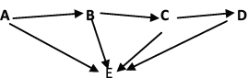
16-)

Yukarıdaki canlılar arasındaki enerji ilişkilerini gösteren
şekilde A, B, C, D ve E harfleriyle gösterilen canlılardan
hangisinin yerine ayrıştırıcı canlı olan mantarlar
yazılabilir?

A) C B) D C) E D) A

17-)Solunumla ilgili aşağıda verilenlerden hangisi
yanlıştır?

A) Enerji üretilmesini sağlar.
B) Havaya karbondioksit verir.
C) Işık enerjisini kimyasal enerjiye çevirir.
D) Vücuttaki besinlerin yakılmasını sağlar.

18-) Aşağıdakilerden hangisi ozon tabakasının
seyrelmesini önlemek için alınması gereken
tedbirlerden biri değildir?

A) Fosil yakıt tüketimi azaltılmalıdır.
B) Sprey veya deodorantların atmosfere salınımı
azaltılmalıdır.
C) Hava kirliliğini önleyecek tedbirler alınmalıdır.
D) Kısa adı CFC(kloroflorokarbon) olan zararlı
bileşiklerin kullanımı artırılmalıdır.

19-)
Öz ısı ile ilgili;

I- Birimi J/ g°C’ dir.
II- Maddenin cinsine bağlıdır.
III- Öz ısısı küçük olan maddenin sıcaklığı büyük olana
göre daha fazla artar.
ifadelerinden hangileri doğrudur?

A) Yalnız I B) I ve II C) II ve III D) I, II ve III

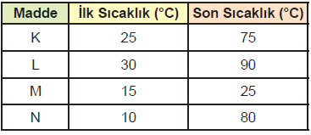20-)Eşit kütledeki K, L, M ve N maddeleri özdeş ısıtıcılarla eşit süre ısıtılıyor. Maddelerin ilk ve son sıcaklıkları tabloda verilmiştir.

Buna göre hangi maddenin öz ısısı en büyüktür?

A) K B) L C) M D) N

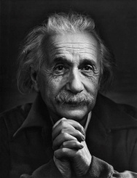
Süreniz 40 dakika dır.
……………………..
Fen Bilgisi Öğretmeni

Geleceği ayarlamanın tek yolu olabildiğiniz kadar şimdide olmaktır. Şu anda dünü ya da yarını değiştiremezsiniz. Önemli olan tek an şimdidir.
Albert Einstein

